Прошивка Sonoff 4ch pro

1. Распаиваем гребенки
2. Рядом с чипом ESP возле резистора R50 на контактную площадку подпаиваем проводок для перевода ESP в режим программирования
3. Внешнее питание не подключаем
4. Подключаем ST_Link с питанием.
5. Запускаем STM32 ST-LINK Utility
6. Target->Settings Выставить Software Reset

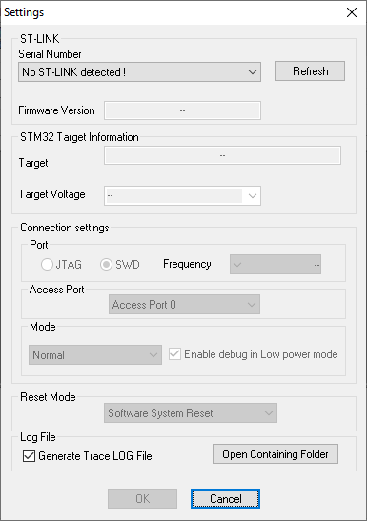

1. Target->Options Bytes Выставить как на картинке

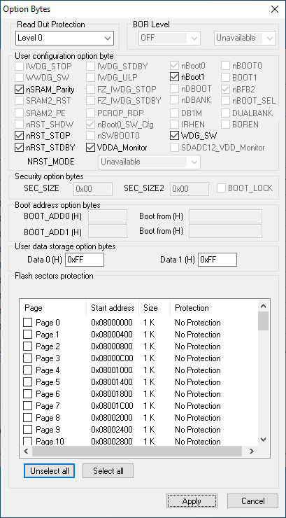

1. Запускаем Keil. Можем заливать прошивки!

В STM32 заливаем прошивку 4ch_pro_SIMPLE

\YandexDisk\Projects\Дача\Sonoff\4ch_pro_SIMPLE\

Для прошивки ESP подключаем подпаянный проводок на GND.

Переходник USB-UART выставляем на 3.3в и подключаем к плате согласно маркировке (с питанием).

При этом подключаем RX->TX, TX->RX.

После этого заливаем прошивку в ESP

Исходники брать из \YandexDisk\Projects\Дача\Source\ESPOnly\

В файле Devices.h выставить:

#define SONOFF_CH4PRO

//#define FREE_JMP

Настройки платы:

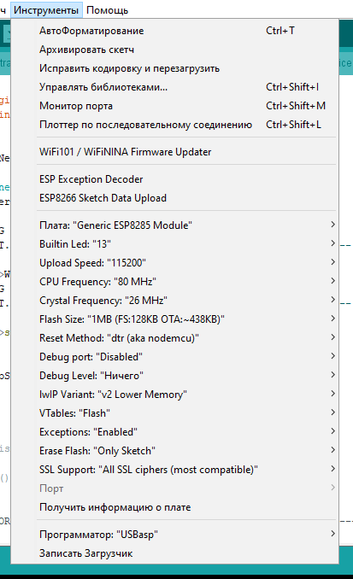

Делаем перезапуск по питанию.

Затем заливаем Sketch Data.

Отключаем USB, снимаем проводок с GND.

Распиновка для настройки ESP:

|  |  |
| --- | --- |
| Устройство | Pin |
| RF | 9 |
| Relay 1 | 12 |
| Relay 2 | 5 |
| Relay 3 | 15 |
| Relay 4 | 4 |

Сброс устройств – KEY_4

Сброс WiFi – KEY_3

Подключаем внешнее питание.

При этом поднимается собственная точка доступа. Подключаемся к ней и в браузере открываем адрес 192.168.4.1

Для настройки реле в key вставлять строку key=1111; StartDelay=0; Interval=0;